Муниципальное казённое общеобразовательное учреждение
«Верховская основная общеобразовательная школа»
Солигаличского муниципального района Костромской области
_____________________________________________________________________________

Утверждаю:
Директор МКОУ « Верховская ООШ»
Крылова Т.З
«___»________________

План воспитательной работы школы на 2016-2017 учебный год.

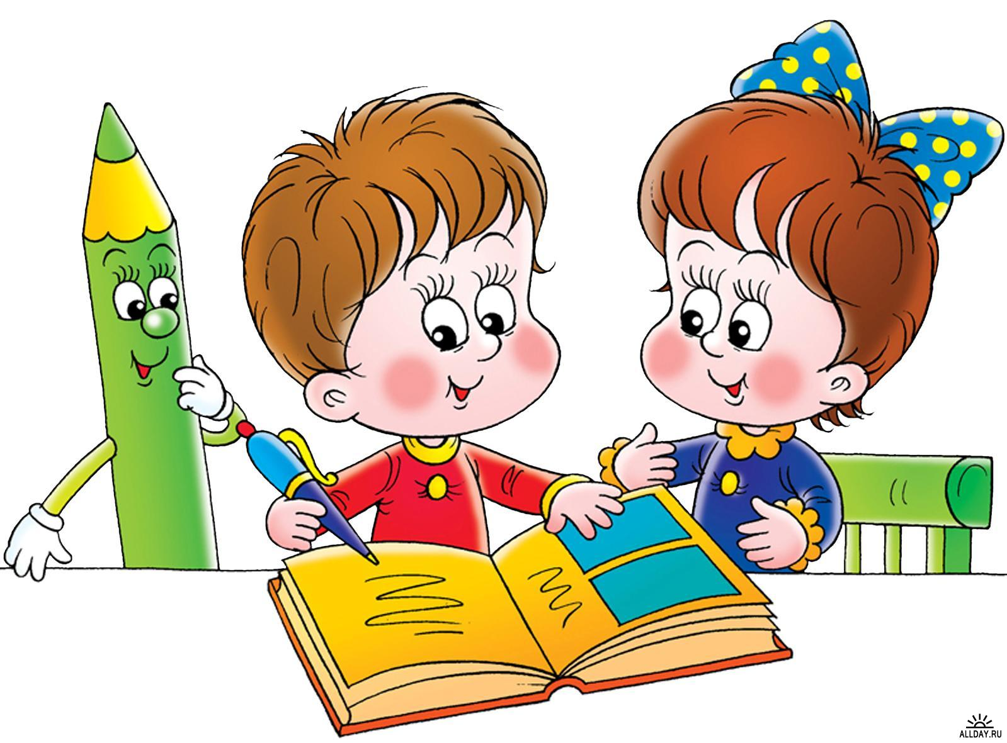

План воспитательной работы школы
на 2016 – 2017 учебный год.
№ | Название мероприятия | Сроки
 | День Знаний.  (Торжественная линейка, тематические классные часы Терроризм - угроза обществу) | 1 сентября
 | Конкурс – выставка поделок из природного материала  «Подарки осени». Начальные классы. | 5.09-16.09
 | Операция « Уют». ( оформление классных уголков) | 1.09-28.10
 | Конкурсное мероприятие в начальных классах  « Осень к нам пришла» | 21.10
 | Подготовка ко Дню учителя. | 21.09-5.10
 | Классный час в начальных классах  « Вам гордое имя учитель» | 30.09
 | День учителя .  Праздничный концерт  « Мы любим Вас учителя»  День школьного самоуправления | 5.10
 | Подготовка к осеннему балу. | 12.10-28.10
 | Общешкольный классный час (5-9 классы)  « Безопасная дорога».  «Безопасный интернет» | 30.09  27.10
 | Общешкольный классный час (1-4 классы)  « Поможем вместе» ( голубь мира) | 7.10
 | Социальная компания « Твори добро». Акция подарок ветерану « День пожилых людей». | сентябрь-октябрь
 | Круглый стол. Выбор органов самоуправления. | 6.10
- . | Экологическая акция « Чудо природы». | октябрь
 | Организация и работа тимуровских отрядов | В течение года
 | Районный этап областного открытого фестиваля – конкурса «Вифлеемская звезда»: художественное слово, театральное искусство,  декоративно-прикладное искусство,  вокальное искусство | 21 октября
- 16 | Единый урок безопасности.  « Я всегда внимателен!» | Октябрь-ноябрь
 | Осенний бал. | 28.10
- . | День художника.  Конкурс на лучшую художественную работу. | 9.11-20.11
 | Операция « Уют у нас». | Ноябрь
- . | Спортивные соревнования « В здоровом теле, здоровый дух». | 9.11
 | Общешкольный классный час, посвященный Дню народного единства. | 11.11
 | Конкурс рисунков ко Дню народного единства (2-4 классы). | 7.11-11.11
 | Конкурс сочинений ко Дню народного единства (5-9 классы). | 9.11-20.11
 | Круглый стол « Мы за ЗОЖ! Мы за спорт!!!» (5-9 классы) | 20.11
 | Подготовка ко Дню матери. Конкурс рисунков  « Моя мама лучше всех». | 9.11-25.11
 | Тематические классные часы «Лучше мамы нет на свете» | Ноябрь
 | Проведение мероприятия посвященного Дню памяти жертв ДТП | 16.11года
 | День матери.  Праздничный концерт. | 25.11
 | дизайна календарей «Мир технического творчества детей», посвященный году кино и году экологии | с 21 ноября по 11 декабря 2016 г
 | Проведение социального проекта «Поколение поколению о безопасности движения» | Ноябрь 2016
 | Общешкольные спортивные соревнования  « Зимние забавы» | 2.12
 | Круглый стол «мы выбираем здоровое будущее!»  (7-9 классы) | 8.12
 | Общешкольный классный час  «Конфликты в вашей жизни, или...» | Декабрь
 | со СПИДом» ( 5-9 классы).
 | Общешкольный классный час « Всемирный день борьбы | 1.12
 | Памятная дата России. День Конституции Российской Федерации. Классные часы. | 12.12
 | Операция « Уют у нас». | декабрь
 | Акция «Новогодний подарок ветерану» | 31.05
 | Подготовка к новому году. | декабрь
 | Акция « Новогодний подарок своему другу» | 7.12-23.12
 | Беседа  « Вехи великой победы».(1-5 класс) | 14.12
 | Выпуск поздравительной газеты к Новому году. | декабрь
 | Конкурс на самый лучший новогодний класс. | 14.12-23.12
 | Акция « Новогоднее пожелание, чудеса зимы» | 21.12-25.12
 | конкурс творческих работ «Зимняя сказка» | Декабрь
 | Новогоднее мероприятие в 1-5 классах  «Новогоднее чудо» | 28.12
 | Новогодний вечер для старшеклассников  «Новогодние приключения» | 29.12
 | Конкурс поделок «Рождественское чудо». | 11.01-22.01
 | Игра – викторина «Математические ребусы и загадки»  (1-4класс) | 18.01
 | Спортивные соревнования « Зимний биатлон» | 20.01
 | Час общения с инспектором дорожного движения. | Январь
 | Викторина в начальных классах « Зимушка –зима». | 24.01
 | Подготовка к 23 февраля. | январь – февраль
 | Подготовка ко Дню влюбленных | январь - февраль
 | День памяти, посвященный воинам интернациолистам. | 3.02
 | Вечер отдыха «проделки Купидона» | 14.02
 | Соревнования по волейболу. | Февраль
 | Конкурс юных велосипедистов «Безопасное колесо» | Январь-февраль 2017 год
 | Круглый стол « Наш выбор, здоровое будущее»  (7-9 классы) | Февраль
 | Литературная гостиная. Вечер чтецов. | 20.02
 | Мероприятие в начальных классах « Будущие защитники». | 22.02
 | Вечер отдыха, посвященный 23 февраля  «Русские богатыри» (5-9 классы) | 22.02
 | Подготовка к концерту, посвященному 8 марта. | февраль-март
 | Праздничный концерт, посвященный международному женскому дню. | 7.03
 | Масленица. | март
 | День здоровья. Самый спортивный класс. | 17.03
 | Единый классный час « Будь внимательным». | 25.03
 | Соревнования «Школа выживания» | Март-апрель
 | Викторина «Путешествие по стране ПДД»  (1-4 классы) | Март-апрель
 | Благоустройство территории после зимнего сезона. Субботники | апрель
 | Подготовка к митингу и концерту, посвященному Дню Победы. | Апрель- май
 | Акция « Поздравление ветеранов с Днем Победы». | май
 | Конкурс сочинений ко Дню Победы в ВОВ. | май
 | День Победы. Праздничный концерт
 | Международный день семьи | 13.05
 | Веселые старты « Прыг-скок команда». | май
 | Последний Звонок | май
 | Выпускной вечер. | июнь

Нравственно-правовое воспитание и формирование положительных привычек.
№ | Мероприятия | Сроки
1. | Выборы актива класса | сентябрь
2. | Организация самоуправления в классах | сентябрь
3. | Выборы актива школы. | сентябрь
4. | Беседы учащихся о внутри школьном распорядке, правилах поведения в школе и Уставе школы. | сентябрь
5. | Организация и проведение бесед по профилактике правонарушений | В течение года
6. | Организация и проведение бесед о вреде табакокурения и наркомании | В течение года
7. | Беседы по профилактике ДТП | в течение всего года
Гражданско-патриотическая работа
№ | Мероприятия | Сроки
1. | День народного единства | ноябрь
2. | Дни воинской славы России. Беседы | в течение года
3. | День Конституции Российской Федерации. Беседы | декабрь
4. | День Защитника Отечества.  Спортивные соревнования | февраль
5. | День славянской письменности и культуры | май
6. | Всемирный день Земли. Конкурс плакатов и рисунков по экологии | март-апрель
7. | День победы в Великой  Отечественной войне | май
Познавательная деятельность.
№ | Мероприятие | Сроки
1. | День Знаний  (Торжественная линейка, тематические классные часы) | Сентябрь
2 | День художника.  Конкурс на лучшую работу. | ноябрь
3 | Игра – викторина «Математические ребусы и загадки» | январь
4 | Конкурсы чтецов | в течение года
5 | Участие во Всероссийских олимпиадах | (по плану)
Художественная деятельность и эстетическое воспитание
№ | Содержание | Сроки
1. | Подготовка концертной программы ко дню учителя | октябрь
2. | Подготовка концертной программы ко дню матери | ноябрь
 | Районный этап областного открытого фестиваля – конкурса «Вифлеемская звезда»: художественное слово, театральное искусство,  декоративно-прикладное искусство, вокальное искусство | октябрь
 | конкурс творческих работ «Зимняя сказка» | декабрь
3. | Новогодние елки.  Постановка новогоднего спектакля. | декабрь
4. | Литературные чтения и конкурсы чтецов | в течение года
5. | Конкурсы рисунков и плакатов | в течение года
6. | Работа по оформлению школы к праздникам | в течение года
7. | День всех влюбленных | Февраль
8. | Конкурсная программа 23 Февраля | февраль
10. | Праздник 8 марта | март
11. | Праздник «Последнего Звонка» | Май
12 | Выпускной вечер | Май
Трудовая деятельность
№ | Мероприятия | Сроки
1. | Дежурство по школе | ежедневно
2. | Генеральная уборка школьного помещения | Один раз в триместр
3. | Подготовка классов и территории к зимнему сезону | октябрь
4. | Ремонт книг в школьной библиотеке | в течение года
5. | Участие во всероссийском субботнике.  Сотрудничество с Детскими общественными организациями | в течение года
Спортивно-оздоровительная деятельность
№ | Мероприятия | Сроки
1. | Часы общения «Здоровые дети – в здоровой семье» | В течение года
2. | Программа классных часов «Здоровый ребенок»:  - Режим дня школьника.  - Гигиена тела. | В течение года
3. | Соревнования «Веселые старты» | В течение года
4. | Дни здоровья. | В течение года
5. | Тематические классные часы и беседы | в течение всего года
6. | «Малые олимпийские игры» | в течение всего года
7. | Круглый стол: «Мы за ЗОЖ, Мы за спорт!!!» | Ноябрь
8. | День защиты детей | июнь
9. | Конкурс юных велосипедистов «Безопасное колесо» | Январь-февраль 2017 год
10. | Лыжные гонки | февраль

